# USICAMM

**UHIOAD DEL SISTEMA J>AAA LA CARREAA DE LAS MAESTRAS Y LOS MAESTROS**

**CONVOCATORIA DEL PROCESO DE RECONOCIMIENTO**

**A LA PRÁCTICA EDUCATIVA EN EDUCACIÓN MEDIA SUPERIOR, 2024**

La Secretaría de Educación Pública, las autoridades de educación media superior y organismos descentralizados, con fundamento en los artículos 3º, párrafos sexto, séptimo. décimo primero, numeral 11, in ci so g) de la Constitución Política de los Estados Unidos Mexicanos; 90 y 91 de la Ley General de Educación; 16, fracción VIII, 67 y 70 de la Ley General del Sistema para la carrera de las Maestras y los Maestros; la legislación aplicab le a las autoridades de educación media superior y el Acuerdo que contiene las disposiciones, criterios e indicadores para la realización de los procesos de reconocimiento en educación media superior, ciclo escolar 2024-2025, (en lo subsecuent e, el Acuerdo);

A efecto de desarrollar el proceso de reconocimiento a la práctica educat iva en educación media superior, para reconocer de manera ind ividual a las maestras y a los maestros frente a grupo que se hayan destacado en el desarrollo de estrategias ped agóg icas creativas, innovadoras y orig in ales en los términos del Acuerdo.

**CONVOCA**

Alasmaestras y a los maestros con función docente y técnico docente frente a grupo del servicio públ ico educativo, que decidan participar voluntariamente y de manera individual, en el **proceso de reconocimiento a la práctica educativa en educación media superior 2024,** de conformidad con el Acuerdo, y las siguientes:

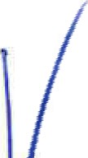

**BASES**

**PRIMERA. REQUISITOS PARA LA PARTICIPACIÓN.**

Para acceder al reconocimiento a la práctica educativa, se estará a lo dispuesto en el art ículo

24 del Acuerdo. Además, la maestra o el maestro deberá cubrir los siguientes requisitos:

**l.** Desempeñar la función docente o técnico docente frente a grupo en el servicio público educativo en educación media superior, que corresponda a su categoría al momento de presentar la narrativa de su práctica educativa;

**11.** Participar en una Unidad de Aprendizaje Curricular {UAC) en el centro de trabajo en el que labora;

**111.** Presentar una narrativa original que describa la práctica educativa innovadora, eficaz y excepcional para la atención de su(s) grupo(s} que responda a alguna de las categorías y alguno de los temas establecidos en la presente convocatoria, y

1

;



11

## EDUCACION

**SECAETllPfA DE EDUCACIÓN 11-UBLICA**

## USICAMM

**UNIDAD DEL SfSYEMA PARA LA CARAEAA**

**DE *LAS* MAESTRAS *V* LOS MAESTROS**

**IV.** Solo participará personal docente y técnico docente que sean parte de los procesos establecidos en la Ley General del Sistema para la Carrera de las Maestras y los Maestros.

**SEGUNDA. CATEGORÍAS DE PARTICIPACIÓN.**

**l. La implementación en el aula de las Progresiones de la Unidad de Aprendizaje Curricular conforme al Marco Curricular Común de Educación Media Superior.**

Sig n ifi ca que las maestras y los maestros reflexionen y compartan sus experiencias relacionadascon la puesta en práctica de las progresiones de apren dizaje de la Unidad de Aprendizaje Curricular {UAC} que imparte, reconociendo los avances y los retos.

**11. Participación en el Proyecto Escolar Comunitaño (PEC) del plantel educativo, de**

**conformidad al Programa Aula Escuela Comunidad (PAEC).**

Significa que las maestras y los maestros compartan mediant e un Proyecto Escolar derivado del **Programa Aula Escuela Comunid ad (PAEC),** cómo atendieron una problemática o necesidad de lacomunidad que resultara del diagnóstico, apoyándose de su autonom ía didáctica y especifi cando las progresiones de la Unidad de Aprendizaje Curricu lar (UAC) con la que se coord inó y realizó.

**111. Fortalecimiento de los recursos soci oem ocion ales en las y los estudiantes.**

Refiere a maestras y maestros que implementaron estrategias pedagógicas acordes a las progresiones de los recursos socíoem ocion ales para la formación de las y los estudiantes, con las que secontribuyó a reducir el abandono escolar.

**TERCERA. TEMAS DE LA NARRATIVA.**

Un a vez seleccionada la categoría de participación, las maestras y los maestros deberán elegir uno de los siguientes cuatro temas en los que se enmarca su práctica educativa:

**l. Principales cambios en mi práctica docente y técnico docente para el logro educativo.**

Consiste en que las maestras y los maestros argumenten y demuestren las im plicacion es que tuvieron en la formación de lasy los estudiantes al haber aplicado modificaciones relevan tes y pe rt in ent es sobre su quehacer pedagógico cotidiano en las progresiones de la Unidad de Apren dizaj e Curricular (UAC} que imparte, haciendo hincapié en las implicaciones que han tenido en la formación de las y los estudiantes.

**11. Mi participación en el trabajo de la escue la para favorecer aprendizajes relevantes**

**y duraderos en las y los estudia ntes.**

2

;

**EDUCACION I USICAMM**

I

**SECRETARÍA DE EDUCACIÓN PÚBLICA UNIDAD DEL SISTEMA PA.R.t. LA CARRERA DE LAS MAESTRAS Y LOS MAESTROS**

Refiere a las formas en que las maestras y los maestros incluyen el trabajo colabo rat ivo y coordinado de la escuela y la comunidad en su planeación didáctica, y de proyectos educativos con los que alcanzó un impacto destacable en su quehacer docente y técnico docente, y en los logros de las metas de aprendizaje de las y los estudiantes, así como en la incidencia positiva de la comunidad educativa.

**111. Mis acciones para fomentar el vínculo entre la escuela y la comunidad en los**

**procesos educativos.**

Alude a que las maestras y los maestros reflexionen sobre sus acciones para incorporar en la formación de las y los estudiantes; la cultura, los valores y las formas de vida de su contexto, o bien, sean part ícip es en la mejora de la com unid ad; de modo que contribuyan a que se desenvuelvan y participen en la construcción de una sociedad respetuosa de la dignidad humana y comprometida con la convivencia pacífica y de la relevancia de su participación ciudadana.

IV. **Mi trabajo pedagógico con un enfoque transversal que impacte en los recursos**

**socioemocionales en mis estudiantes.**

Refiere a que las maestras y maestros im plem entan estrategias didáct icas y pedagógicas innovadoras, colabo rat ivas y coordinadas,y desarrollen las progresiones de los recursos y ámbitos de formación socioemocional, propiciando la formación integral de las y los estudiantes, e incidiendo en la reducción del abandono escolar y en la part icipación activa.

**CUARTA. ELEMENTOS DE LA NARRATIVA.**



1. **Portada.** La portada de la narrat iva deberá contener los siguient es elem en t os:
   1. Datos personales:
      1. Nombre completo de la maestra o maestro autor de la narrativa;
      2. CURP;
      3. Correo (s) elect rón ico(s);
      4. Número(s) telefónico(s);
   2. Datos laborales:

L Entidad federativa;

**iL** Subsistema de educación medi a superior;

3

;

# EDUCACION

**SECRETARIA DE U)<JCACIÓH PÚBLICA**

**iiL** Clave del Centro de Trabajo (CCT);

1. Nombre del plant el educativo, y
2. Datos de participación:
   1. Categoría de participación;
   2. Tema con el que desea participar, y

# USICAMM

**lJNIDAO DEL SISTEMA PARA LA CARRERA DE LAS MAESTRAS Y LOS MAESTROS**

* 1. Título de la narrativa (el que determine la maestra o el maestro participante}.

**11. Título.** Redactar una frase u oración que contextualice el con ten ido de la narrativa, es im port ante precisar que el título debe ser acorde al tema de participación; con una extensión de entre **40** caracteres como **mínimo y máximo 300** caracteres.

**111. Introducción.** Describir de manera general el contenido de la narrativa y su objetivo, el contexto y lugar donde se llevó a cabo la práct ica educativa y el periodo en el que fue im plementada; con una extensión de **1000** caracteres **como mínimo y 3000** caracteres **máxim o.**

**IV. Desarrollo.** Relatar las acciones sustantivas de la planeación, implementación y evaluación de la práctica educativa, incluyendo la descripción de los problemas o situaciones a los que se enfrentó y las estrategias didácticas que aplicó como consecuencia de los resultados del aprendizaje;con una extensión de **2500** caracteres **mínimo y 7500** caracteres **máximo.**

1. 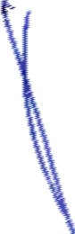**Reflexión.** Describir los desafíos y retos que se presentaron durante la im plem ent ación de su práctica educativa y cómo ést a contribuyó a la mejora continua del desempeño de su función y a la formación integral de las y los adolescentes y jóvenes, con una extensión de **1300** caracteres como **mínimo y 3500** caracteres **máximo.**

**VI. Evidencias.** De acuerdo con la Base Qu int a de esta Convocatoria.

**QUINTA. DE LAS EVIDENCIAS.**

La maestra o el maestro participante deberá acompañar su narrativa de las evidencias que correspondan, producto de las actividades desarrolladas en el periodo comprendido entre septiembre de 2023 a marzo de 2024, que aporten a la com pr ensión del texto, conforme a las siguientes especificaciones:

**l.** Videos, máximo dos, de hasta tres minutos cada uno;

**11.** Podcast, máximo dos, de hasta cinco minutos cada uno;

4

# USICAMM

**UNIDAD DEL SISTEMA J>ARA LA CARRERA**

**DE LAS MAESTRAS Y LOS MAESTAOS**

**111.** Audios. máximo dos, de hasta cinco minutos cada uno y,

IV. Fotos o imágenes hasta 3 cuartillas.

En caso de fotografías, audios o videos, se atenderá lo dispuesto en el art ícu lo 77 de la Ley General de los Derechos de Niñas, Niños y Adolescentes; así mismo, todas las evidencias deberán ser tratadas con el debido respeto a la ident idad de las personas que ahí aparecen.

**SEXTA. REGISTRO Y ENTREGA DE NARRATIVAS.**

Del **08 de enero al 05 de abril de 2024** la maestra o el maestro interesado en participar, deberá:

1. Ingresar a la pagina electrónica [htt p://usicam m .sep.g ob.m x](http://usicamm.sep.gob.mx/) y registrarse en la Ventanilla única de Servicios (Proyecto VENUS};

**IL** Registrar la narrativa y evidencias correspondientes a través de su carga en la plataforma digital quedetermine la Unidad del Sistema para la Carrera de las Maestras y los Maestros.

En caso de no contar con internet, la maestra o el maestro podrá entregar su narrativa en archivo electrónico y deforma impresa a su autoridad inmediata superior, así como sucomprobante de registro de participación para que su autoridad le brinde apoyo y pueda cargar su narrat iva en la plataforma digital correspondiente. El archivo electrónico de la narrativa deberá presentar las siguientes especificaciones:

* 1. Fuente Arial, tamaño de fuente12, interlineado 15 ; y,
  2. Formato PDF, con un mínimo de cuatro cuartillas y un máximo de ocho cuartillas (sin/ contar la portada y las evidencias).

Para este supuesto, la autoridad inm ediata superior verificará que la maestra o maestro participante se encuentre adscrito en el plantel correspondiente y que tuvo un grupo asignado durante el periodo considerado en esta Convocatoria; así mismo, confirmará que la narrativa presenta la estructura solicitada *e* incluye las evidencias que sustenten la práctica educativa.

En todo caso, los contenidos de las narrativas deberán cum plir con los elementos señalados en la Base Cuarta de esta Convocatoria.

**111.** Imprimir el acuse y comprobante de registro (Portada) que emita la plataforma digital al término de la carga de la narrativa y sus evid encias. En caso de haberse entregado a su autoridad inmediata superior solicitar a esta el acuse respectivo de la narrativa y evidencias correspondientes.

**5**

### ,

**EDUCACION**

**SECRETARIA OE EOUCACION PUBLICA**

**USICAMM**

**UNIDAD DEL SISTEMA PARA LA CARIIERA DE LAS MAESTRAS Y LOS MAESTROS**

La entrega de las narrativas y evidencias no im plica la obligación de la autoridad educativa de otorgar el reconocimiento.

El incum plimiento de alguno de los requisitos o criterios señalados, así como la falta de

alguno de los elementos de la narrativa serán motivo para dar por concluida su participación.

**SéPTIMA. DE LOS COMITés DICTAMINADORES.**

Los comités dictamínad ores son órganos colegiados encargados de valorar las narrativas y las evidencias que presenten las maestras y los maestros sobre sus p ráct icas educativas, cuya intervención e intención coadyuvaron al máximo logro de aprendizaje de sus estudiantes.

Los comités dictaminadores serán det erm inados por cada subsistema de educación media superior u organismo descentralizado, conforme al contexto local y regional, atendiendo a lo sig uient e:

**Se conformarán dos comités de dictaminación**

1. **A nivel de Subsistem as Fed era le s, Estatales y Organismos Descentralizados:**

La autoridad de educación media superior u organismos descent ralizado de la ent idad respectiva, integrará los comités con funcionarios y personal de sus áreas acadé micas.

En el caso de los subsistemas federales, serán integrados por supervisores de la Subsecretaría de Educación Media Superior y representantes estatales de los subsistemas federales en la entid ad federativa.

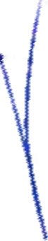Sus funciones serán las siguientes:

* 1. Verif icar que la narrativa presenta la estructura solicitada e incluye las evidencias que sustentan la práctica educativa;
  2. Seleccionar las narrativas de las maestras y los maestros que representarán al Subsistema u Organismos Descentralizado en la entidad, y

**e)** Enviar al Comité dictaminador a nivel estatal para valoración, las narrativas de las maestras y los maestros de cada Subsistema u Organismos Descentralizado, seleccionad as.

1. **A nivel estatal:**

Estará integrado por la Comisión Estatal para la Planeación y Programación de la Educación Media Superior.

6

# USICAMM

**UNIDAD DEL SISTEMA PARA LA CARRERA**

**DE LAS MAESTRAS Y LOS MAESTROS**

Sus funciones serán las siguientes:

* 1. Valorar las narrativas acreedoras al reconocimiento, tomando en cuenta la originalidad, la creat ividad, la innovación y el impacto de la práctica educativa en el máximo logro de los apren dizajes de las alu m n as y los alum nos de cualquiera de las tres categorías señaladas,y
  2. Informar los resultados obtenidos al Subsistema u Organismo Descentralizado y a la Unidad del Sistema.

**OCfAVA. REVISIÓN Y VALORACIÓN DE LAS NARRATIVAS.**

La valoración de las narrativas y evidencias adicionales se realizará de conformidad con lo siguiente:

Se atenderá el esquema que aparece a continuación.

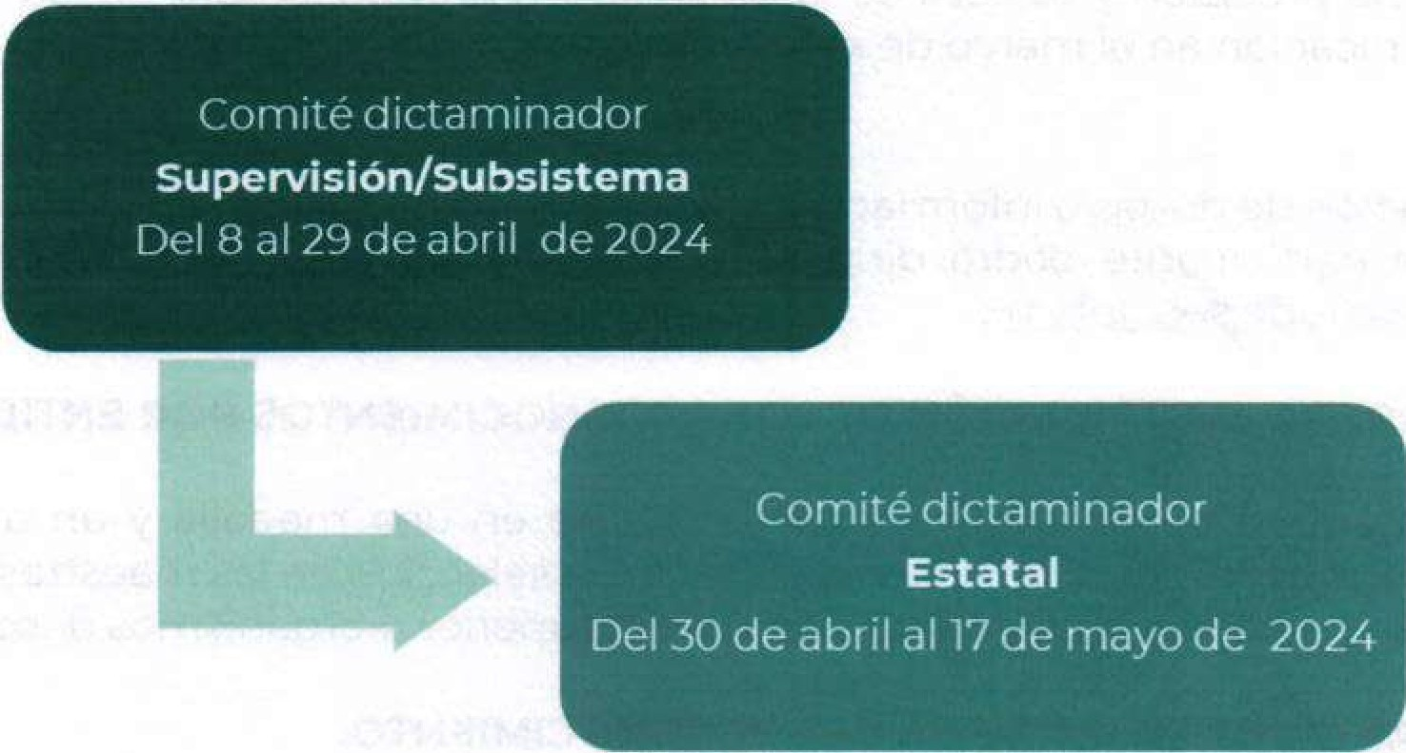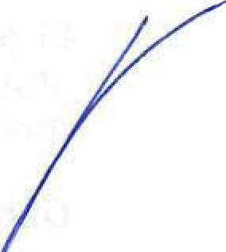

**NOVENA. DE LOS RESULTADOS.**

Los resultados se publicarán por entidad federativa y categoría, los cuales se darán a conocer a través de la página ofi cial de cada autoridad de educación media superior y organismos descentralizados, el **14 de junio de 2024.**

Los resultados del reconocimiento a la práctica educativa serán definitivos e inapelables.

**DÉCIMA. NOTIFICACIÓN DEL DICTAMEN DE RESULTADO.**

7

### ,

**, EDU CACION**

***,f/* SECRETARIA DE EDUCACIÓN PÚ91.1CA**

**USICAMM**

**UNIDAD DEL SISTENA PARA LA CARRERA**

**DE lAS MAESTRAS Y LOS MAESTROS**

Las autoridades de educación medía superior y organismos descentralizados, deberán notif icar a las maestras y los maestros lo concernient e al otorgamiento del reconocim iento a la p rác t ica edu cat iva.

**D ÉC IM A PRIMERA. DEL REGISTRO DE RESULTADO S.**

La Comisión Estatal para la Planeación y Program ación de la Educación Media Superior, será la responsable de reg ist rar en la plataform a que la Unid ad del Sistem a disponga para ta l efecto del **20 al 31 de mayo** de 2024 a las maestras y los maestros, a qui enes se les otorgará el reconocim iento de conformidad con la inform ación asentada en las actas de los comités respectivos.

**DÉCIM A SEGUNDA. M ED IO S DE COMUNICACIÓN.**

**Medios de contacto con las maestras y los maestro s participantes** Los medíos de contacto con las m aestras y los maestros part icip antes del proceso de reconocim ient o a la p ráct ica educativa, serán el{los) correo{s} elect rón íco(s) y el(los} n úm ero(s ) de teléfono que aporten en su narrativa. Es responsabilidad de los propios participantes la precisión y cert eza de la información proporcionada, la cual será necesaria para la comunicación en el marco de este proceso.

**Medios de contacto con la autoñdad** Para la aclaración de dudas o información adicional relacionada con este proceso, la m aestra o el maestro part icip ante podrá dirigirse a la siguiente dirección de correo electrónico practica [edu@nube.sep.qob.mx](mailto:edu@nube.sep.qob.mx)

**DÉCI MA TERCERA. DISTRIBUCIÓN DE LOS RECONOC IM IENTOS POR ENTIDAD.**

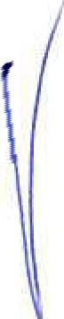El reconocim ient o a la práctica educativa consiste en una medalla y un dip lom a que se otorgará de forma individual de conformidad con la selección de las m aest ras y los maestros qu e realicen las autoridades de educación media superior u organism os descent ralizados.

**D ÉCI MA CUARTA. DE LA ENTREGA DEL RECONOCIMIENTO.**

El reconocim ient o a la práctica educat iva consistir á en la entrega de una medalla y un diplom a,en el mes de agosto de 2024, preferentem ent e en eventos púb lico en colaboración con las autoridades de educación media superior y org anism os descent ralizados.

**DÉCI MA QUINTA. CONSIDERACIONESGENERALES.**

**l.** La documentación y las prop uestas se recibirán con la reserva de verifi car su autent icidad y originalidad;

**Imped ime ntos en la participac ión**

8

# USICAMM

**UNIDAO DEL SISTEMA PAAA** LA **CARRERA**

Dé **LAS MAESTRAS** Y LOS MAESTROS

**IL** Las maestras y los maestros que hayan obtenido el recon ocim iento a la práctica educativa en los años 2022 y 2023, no podrán participar en el proceso de reconocimiento a la práct ica educat iva vigente. Asim ism o, no podrán presentarse las

narrativas que ya han sido premiadas en reconocimientos anter iores, en caso de incurrir en dicho supuesto el part icipante quedará descalificado del proceso;

**Gratuidad en los trámites**

**IIL** Todos los trámites relacionados con la presente Convocatoria son gratuitos;

**Responsabilidad sobre derechos de autor**

IV. Será responsabilidad de las maestras y los maestros respetar todo lo relativo a los derechos de autor en las narrativas y las evidencias que presenten;

**casos no previstos**

**v.** Lo no previsto en la presente Convocatoria será resuelto por la Secretaría, a través de

la Unidad del Sistema para la carrera de las Maestras y los Maestros, y

**Información reservada, confidencial y datos personales**

1. En cuanto a la información que se reciba y se genere con motivo de esta Convocatoria, se precisa lo siguient e:
   1. La Secreta ría de,. Educación Pública, la Unidad del Sistem a, las autoridades de educación media superior y organismos descentralizados, son responsables del tratamiento de los datos personales que se proporci onen. La inform ación que se reciba y se genere por la aplicación de la presente Convocatoria, quedará sujeta a las disposiciones contenidas en la Ley General de Transparencia y Acceso a la Info rm ación Púb lica, la Ley General de Protección de Datos Personales en Posesión de Sujetos Oblig ados, en la Ley Gene ral de Archivos, además de las disposiciones federales y locales en fa m ateria.

Los resultados y base de datos que deriven del proceso de reconocim ient o a la práct ica educati va, serán considerados datos personales o información reservada. La Unid ad del Sistema para la Carrera de las Maestras y los Maestros, las aut oridades de educación media superior y organismos descentralizados,dispondrán de las medidas para que se dé una consulta pública, sin afectar la confi dencialidad de los datos;

* 1. La persona que difunda sin autorización la información utilizada en este proceso será acreedora a las sanciones correspondientes que se contemplen en las disposiciones aplicables;

**e)** Los datos personales recabados serán utilizados con la finalidad de ejecutar los trámites señalados en esta Convocatoria, para integrar el registro de las maestras y los maestros participantes, identificarlos, dictar lo procedente, publicar los resultados y en su caso, otorgar el reconocimiento a la práctica educativa. Las maestras o los maestros participantes podrán ejercer sus derechos de acceso, rectificación,

9

### ,

**EDUCACION**

**SECRETARIA OE EDUCACIÓN PUBLICA**

# USICAMM

**UNIDAD DEL SISTEMA PARA LA CARRERA OE LAS MAESTRAS Y LOS MAESTROS**

cancelación u oposición de sus datos personales, establecidos en el Título Tercero de la Ley General de Protección de Datos Personales en Posesión de Sujetos Obligados, en el correo de practica [edu@nube.sep.gob.mx](mailto:edu@nube.sep.gob.mx)

**d)** Los datos recab ad os pueden ser transferidos a distintas áreas de las autoridades de educación media superior y organismos descentralizados y de la Secretaría a través de la Unidad del Sistema par a la Carrera de las Maestras y los Maestros, con el fin de dar continuidad a la participación en el proceso de reconocimiento a la práctica educativa.

**Ciud ad de México, a 4 de diciembre de 2023.**

**Por la Sec ret aría de Educación Pública**



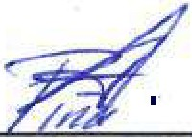

**Adela Piña Bernal Titular de la Unidad del Sistema**

**para la Carrera de las Maestras y los**

**Maestros**

**Nora Ru valcaba G Subsecretaria de Educa,,...,,, , .,.**

**Superior**

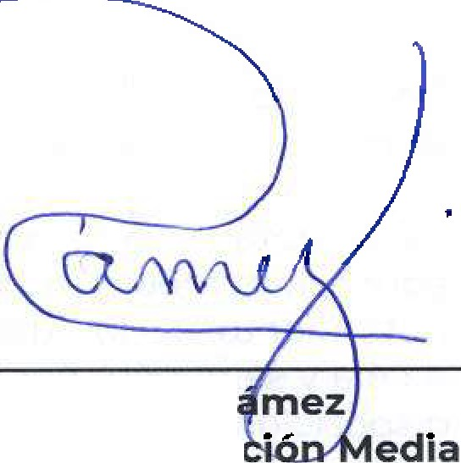

10

**EDUCACIÓN USICAMM**

•

 VMI OA0 0! SISTEMA P.AAA L.\ (.qQRCRA CE LAS kA!S'T'RAS. Y LO! M.USTR!>S

'

**Ciudad de México, a4 de diciembre de 2023.**

**Hoja de firmas para la convocatoria de reconocimiento a la práctica educativa.**



|  |
| --- |
| **Firma digital** |
| **Nombre:** Lorena Martínez Rodríguez |
| **Cargo:** Directora General de l Instituto de Educación de Aguascalientes |



.,,,.

**EDUCACION**

**:.oECRl:TAA .A DE [.,.;JCA I N P OLICA**

**USICAMM**

**'IIIDAD O L 15TO.t4 PARA l,\ A AA**

**Ot 1.A$ MA $ 1MS Y LOS MAESTRO**

**Ciudad de México, a 4 de diciembre de 2023.**

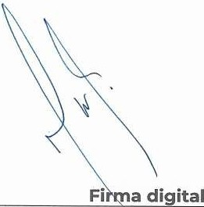**Hoja de firmas para la convocatoria de reconocimiento a la práctica educativa.**

|  |  |
| --- | --- |
|  |  |
| **Nombre:** Gerardo Arturo Solís Benavides | |
| **Cargo:** Secretario de Educación y Director General del Instituto de Servicios Educativos y Pedagógicos de Baja California | |



.-

**EDUCACION**

lCntl'AR,A Dí, Uh C!QH "HJOLIC

##### USICAMM

\JHr Af t;I H:HA Pi\P' LA .\PA: A

L --t.nl-$1 ••1 , LOS "-BTRQS

**Ciudad de México, a 4 de diciembre de 2023.**

**Hoja de firmas para la convocatoria de reconocimiento a la práctica educativa.**

|  |
| --- |
| **Firma di ital** |
| **Nombre:** Alicia Meza Osuna |
| **Cargo:** Secretaria de Educación Pública en el Estado de Baja Califo rn ia Sur |



USICAMM

U•ODAO OC\. IISUMA • • AA 1.A CAAll D- 01 LAI M.AU f■AI Y lOS MAH n ,o

**Ciudad de México,a 4 de diciembre de 2023.**

**Hoja de firmaspara la convocatoria de reconocimientoa la práctica educativa.**

|  |
| --- |
| **Firma digital** |
| **Nombre:Víctor** Manuel Sarmiento Maldonado |
| **Cargo:** Secretario de Educación del Estado de Campeche |



**EDUCACION**

**•HCPETAJ:lrA Dl fi:tltJC.ACIOM PUISllCA**

**USICAMM**

**UMIOAD (Jt:t <;;f�HMA PA,P.A LA CAJ:i,Ai�P.**

**L1f LAS MAE"'iTQA.S V LOS- MAfSTROS**

**Ciudad de México, a 4 de diciembre de 2023.**

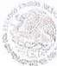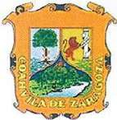

**Hoja de firmas para la convocatoria de reconocimiento a la práctica educativa.**

|  |
| --- |
| **Firma digital** |
| **Nombre:** Emanuel José de Jesús Garza Fishburn |
| **Cargo:** Secretario de Educación del Estado de Coahuila |

 

**Ciudad de México, a 4 de diciembre de 2023.**

**Hoja de firmas para la convocatoria de reconocimiento a la práctica educativa.**

|  |
| --- |
| **Firma digital** |
| **Nombre:** Adolfo Núñez González |
| **Cargo:** Secretario de Educación y Cultura y Director General de la Coordinación de los Servicios Educativos del Estado de Colima |



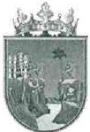.,,,.

**EDUCACION USICAMM**

IJWD.1\r.l {;I_L Vilti.1P. ¡\¡,,¡,,A U',,(:li,l+l-111,

PC \./1.,• M/l t. 1 R A :. *'(* L\>i- t,V..[.-fq(",¡:

**Ciudad de México, a 4 de diciembre de 2023.**

**Hoja de firmas para la convocatoria de reconocimiento a la práctica educativa.**

|  |
| --- |
| **Firma digital** |
| **Nombre:** Rosa Aidé Dom ínguez Ochoa |
| **Cargo:** Secret aria de Educación en el Est ado de Chiapas |



,,,.

EDUCACION USICAMM

LC l. A **8** 1 1 N• PAl,j •

1 , l MUSUiO

**Ciudad de México, a 4 de diciembre de 2023.**

**Hoja de firmas para la convocatoria de reconocimiento a la práctica educativa.**

|  |
| --- |
| **Firma digital** |
| **Nombre:** Sandr a Elena Gutiérrez Fierro |
| **Cargo:** Secret ario de Educación, Cultura y Deporte del Estado de Chi hu ah ua |

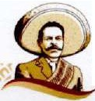***Fr*2*a*0*n*2*ci*3*sco***

**VlU-A**

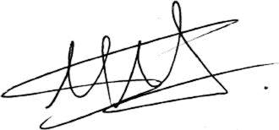 

**Ciudad de México, a 4 de diciembre de 2023.**

**Hoja de firmas para la convocatoria de reconocimiento a la práctica educativa.**

|  |
| --- |
| **Firma digital** |
| **Nombre:** Luis Humberto Fernández Fuentes |
| **Cargo:** Titular de la Autoridad Educativa Federal de la Ciudad de México |



 

**Ciudad de México, a 4 de didembre de 2Q23.**

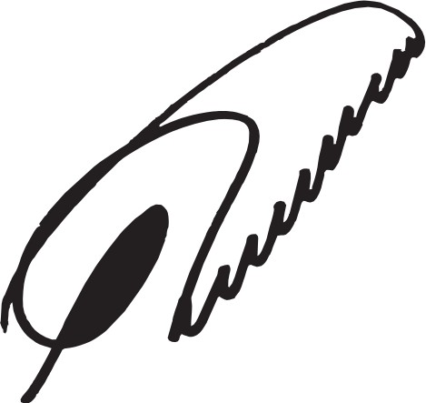**Hoja de firmas para la convocatoria de reconodmiento a la práctica educativa.**

|  |
| --- |
| **Firma digital** |
| **Nombre:** José Guillermo Adame Calderón |
| **Cargo:** Secretario de Educación del Estado de Durango |

###### .-

EDUCACION

SICRlURfA Df &OUCACIÓN UBLfCA

USICAMM

UH{OI O OU. 51SU"'4A PARA LA CAAQiflA

O( L S f,UtilST A *V* .O MAUTJIOS

**Ciudad de México, a 4 de diciembre de 2023.**

**Hoja de firmas para la convocatoria de reconocimiento a la práctica educativa.**

|  |
| --- |
| **Firma digital** |
| **Nombre:** Jorge Enrique Hernández Meza |
| **Cargo:** Secretario de Educación del Estado de Guanajuato |

.,..

**EDUCACION**

Sl { ?$.fi A i.:i. 1 o u c .-.c 11• ,-. 11,,if;I I /.

**USICAMM**

UhlCf..0 DL 51:,11 MJ. ;>,a,R«. 1 A. C.O.PÁC .A.

CH 1;.• M.A.l H:1J,ot "I 10 µ,iq \J.l't

**Ciudad de México, a 4 de diciembre de 2023.**

**Hoja de firmas para la convocatoria de reconocimiento a la práctica educativa.**

|  |  |  |  |  |  |
| --- | --- | --- | --- | --- | --- |
| **Firma digital** | | | | | |
| **Nombre:** Marcial Ro d rí g u ez Sald añ a | | | | | |
| **Cargo:** Sec ret ari o | de | Ed ucación | del Est ad o | de | Gu erre ro |

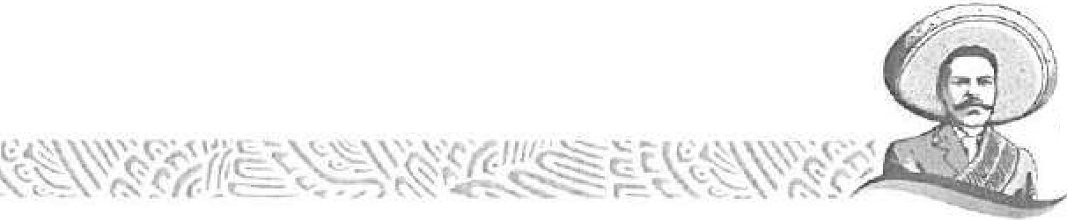*Fr*2*a*0*nc*2*is*3*co*

**VII!-A**

USICAMM

UNI OAO DÉL SIS TCM.\ PARA tA CARRERA

DE LAS MAESTRAS V LOS MAESTROS

**Ciudad de México, a 4 de diciembre de 2023.**

**Hoja de firmas para la convocatoria de reconocimiento a la práctica educativa.**

|  |
| --- |
| **Firma digital** |
| **Nombre:** Natividad Castrejón Valdez |
| **Cargo:** Secretario de Educación Pública del Estado de Hidalgo |





**USICAMM**

UNIQAO OU SISTEMA PAAA LA CARREAA

Dt LAS MA(STAAS V lOS MAf:S1AO

**Ciudad de México, a 4 de diciembre de 2023.**

**Hoja de firmas para la convocatoria de reconocimiento a la práctica educativa.**

|  |
| --- |
| *f/ LLcY--*  **Firma digital** |
| **Nombre:** Juan Carlos Flores Miramontes |
| **Cargo:** Secretario de Educación del Estado de Jalisco |

2023

*Fra*i:*n*u•*c*• *i*.*s*,*c*-.*o*,

VlllA

,;

**EDUCACION USICAMM**

**Ciudad de México, a 4 de diciembre de 2023.**

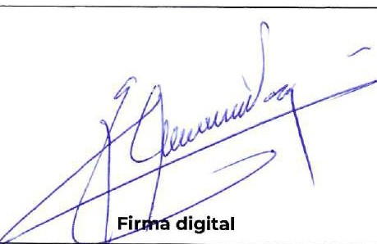**Hoja de firmas para la convocatoria de reconocimiento a la práctica educativa.**

|  |  |
| --- | --- |
|  |  |
| **Nombre:** Miguel Ángel Hernández Espejel | |
| **Cargo:** Secret ario de Educación, Ciencia, Tecnolog ía *e* Innovaci ón del Estado de México | |

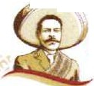- --

2023

*Francisco*

**Vlll-A**

,.,.

EDUCACION USICAMM

**Ciudad de México, a 4 de diciembre de 2023.**

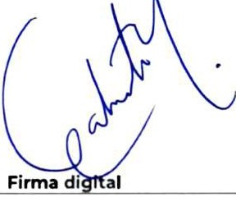**Hoja de firmas para la convocatoria de reconocimiento a la práctica educativa.**

|  |  |
| --- | --- |
|  |  |
| **Nombre:** Gabriela Desireé Melina Aguilar | |
| **Cargo:** Secret ar ia de Educación del Estado de Michoacán | |



**EDUCACIO**""' **N USICAMM**

".-Ul fl- 1: •l.1·11.,'.

*',*

*--i• ·•:t•'* **e:**

".'. **m**

t.w

;,.,,

.

. ;,.

':l

,,.,

-'!"

w..\'' (

**vi**

'.\"<



**Ciudad de México, a 4 de diciembre de 2023.**

**Hoja de firmas para la convocatoria de reconocimiento a la práctica educativa.**

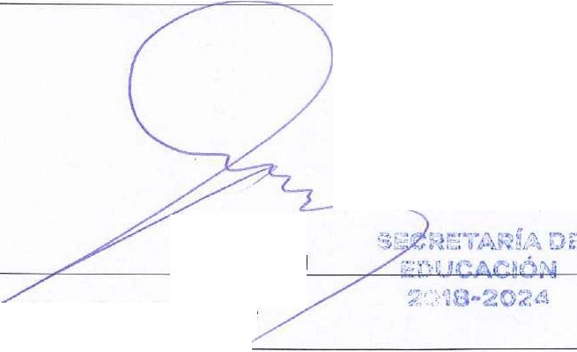

•- •• 4 "-U,-,_

|  |  |
| --- | --- |
|  | /"• /)*_j*•; '•,•.*••,*,,*..*.*..... :f,;,i'.:..;* t.-,*i'* -*,*---, ;  / ,· ·,.• . .....  . .\ ' \)¡1 \U0,1,•!-', <->  *J* . "-' "7- . ,,  ,*I* .t,/ ,'*$*:;.,{1'- , ., - '?:·, **C'**  *¿* ,., .,i{ i ,¡.-r ·i·•· º u  • • ,, • \ r • / \' '\ ', \ } ***Vl***  , · .• •*'* _*,i* · &);:.R .i .-t\H, .1.1)1 1.1 m.,.  *_í* 1 ' rir -; ,,t.• -t  ' f .'•.. l*-*•*::*'*.*•*,,.*!)*"'-.*•.*'*.*f*.-:•_*J*•*:*' *.i.;','S*,*J*,.*t*,*'* ¡*'/fi•* **o..l,,,**  -,. ! , ., ,. -,\1.r=.· -- ,  \ ,. ;,... ***....\"; .!,. ,l .*** ·{',,  ·'-... ;....,, - ,... ... *' '!)'*  , ,'  L ***·-L.:::::***  **Firma digital** |
| **Nombre:** Lúis Arturo Cornejo Alatorre  *L.* | |
| **Cargo:** Secretario de Educaci ón del Estado de Morelos | |

**2023**

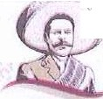

-

*Frii1foisco*

**VIL¼**

 

**Ciudad de México, a 4 de diciembre de 2023.**

**Hoja de firmas para la convocatoria de reconocimiento a la práctica educativa.**

|  |
| --- |
| **Firma digital** |
| **Nombre:** Myrna Araceli Manjarrez Valle |
| **Cargo:** Secretaria de Educación del Estado de Nayarit |





**EDUCACIÓN USICAMM**



**Ciudad de México, a 4 de diciembre de 2023.**

**Hoja de firmas para la convocatoria de reconocimiento a la práctica educativa.**

|  |
| --- |
| **Firma di ital** |
| **Nombre:** Sofíaleticia Morales Garza |
| **Cargo:** Secretaria de Educación y Directora de la Unidad de lntegracióh Educativa del Estado de Nuevo León |

**2023**

*Friin'cisco*

**VIl.!-A**

EDUCACION USICAMM

,#

**Ciudad de México. a 4 de diciembre de 2023.**

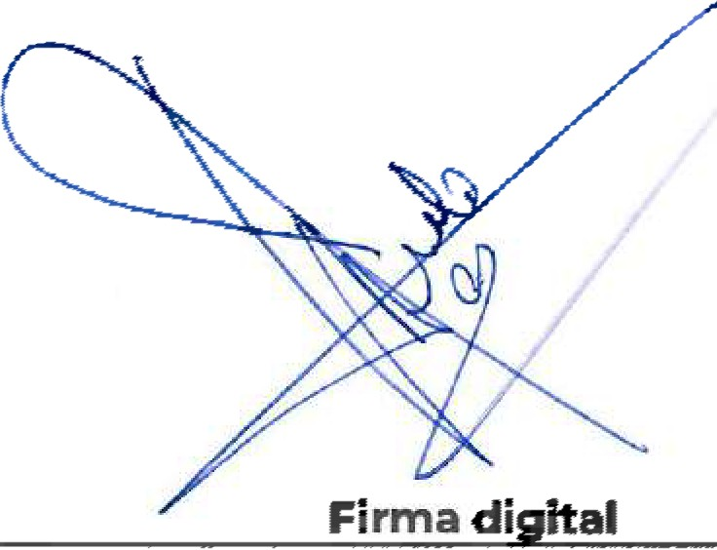**Hoja de firmas para la convocatoria de reconocimiento a la práctica educativa.**

|  |  |
| --- | --- |
|  |  |
| **Nombre:** María Isabel Merlo Talavera | |
| **Cargo:** secretario de Educación del Gobierno del Estado de Puebla | |

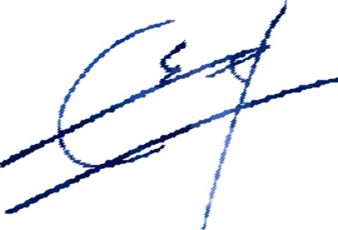

**2023**

ú , ... . ,-.,

*Francisco*

**VJllA**

,,_

EDUCACION USICAMM

VHIOAO Dló. SISffMA PAP"- lJ\ CAQOEAA

DE U,'5. MAl::S. H'IAS. *'t* LO'i ... AF,'5. Hl0'5

**Ciudad de México, a 4 de diciembre de 2023.**

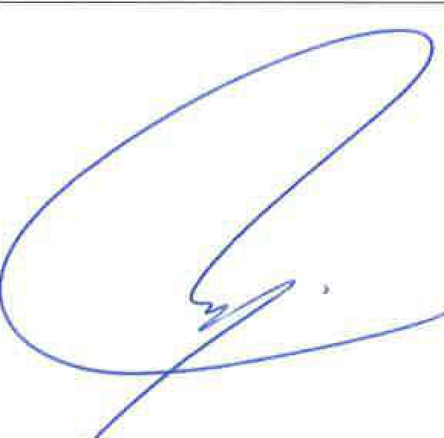**Hoja de firmas para la convocatoria de reconocimiento a la práctica educativa.**

|  |  |
| --- | --- |
|  | **Firma di ital** |
| **Nombre:** Martha Elena Soto Obregón | |
| **Cargo:** Secretaria de Educación del Estado de Querétaro | |

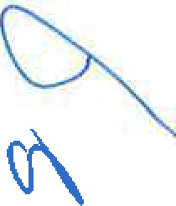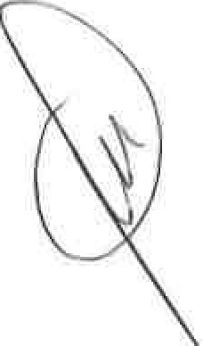



 

**Ciudad de México, a 4 de dicembre de 2023.**

**Hoja de firmas para la convocatoria de reconocimiento a la práctica educativa.**

|  |
| --- |
| **Firma digital** |
| **Nombre:** Carlos Manuel Gororica Moreno |
| **Cargo:** Secretario de Educación del Estado de Quintana Roo |



**EDUCACIÓN**

i¡ HCflUAII A DI C.CHJ(A\.11'• • u■ IC..

#### USICAMM

,.nu.. o l IIHMA p.,,t,),. '-" CAA'CfU.l

1

•f U<\ *'t* lfl\ t-4-"flti:JVS



**Ciudad de México, a 4 de diciembre de 2023.**

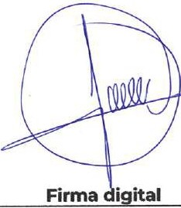**Hoja de firmas para la convocatoria de reconocimiento a la práctica educativa.**

|  |  |
| --- | --- |
|  |  |
| **Nombre:** Juan Carlos Torres Cedillo | |
| **Cargo:** Secretario de Educación del Estado de San Luis Potosí | |

*Fr***2***a***0***nc***2***i***3***sco*

VlllA

**EDUCACIÓN USICAMM**



**Ciudad de México, a 4 de diciembre de 2023.**

**Hoja de firmas para la convocatoria de reconocimiento a la práctica educativa.**

|  |
| --- |
| **Firma digital** |
| **Nombre:** Graciela Domínguez Nava |
| **Cargo:** Secretaria de Educación Pública y Cultura y Directora General de los Servicios de Educación Pública Descentralizada del Estado de Sinaloa |

*Fr***2***a***0***nc***2***i***3***sco*

**Vlll-A**

 

**Ciudad de México, a 4 de diciembre de 2023.**

**Hoja de firmas para la convocatoria de reconocimiento a la práctica educativa.**

|  |
| --- |
| **Firma digital** |
| **Nombre:** Aarón Aurelio Grageda Bustamante |
| **Cargo:** Secretario de Educación y Cultura del Estado de Sonora |



.,,,.

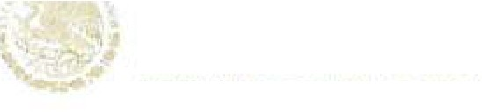EDUCACION USICAMM

**Ciudad de México, a 4 de diciembre de 2023.**

**Hoja de firmas para la convocatoria de reconocimiento a la práctica educativa.**

|  |  |
| --- | --- |
|  |  |
| **Nombre:** Egla Cornelio Lan dero | |
| **Cargo:** Secretaría de Educación del Estado de Tabasco | |

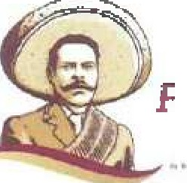**2023**

*Prifñcisco*

VILLA

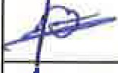

..-

EDUCACION USICAMM

 IJt,IIDAD OEl "il':'i-H.M,\ 1:11"- A *._1* ,c.i.. AIEl.'IA

i) J A ...,.A[-lj. lfl',i'" y L 0\ MA 'i-111.l'OS.

**Ciudad de México. a 4 de diciembre de 2023.**

**Hoja de firmas para la convocatoria de reconocimiento a la práctica educativa.**

|  |  |
| --- | --- |
|  | **Firma digital** |
| **Nombre:** Lucía Aimé Castillo Pastor | |
| **Cargo:** Secretaria de Educación del Estado de Tamaulipas | |

***Fr*2*a*0*nc*2*is*3*co***

VlllA

**EDUCACIÓN USICAMM**



 11 ..,,.

**s,**

**Ciudad de México, a 4 de diciembre de 2023.**

**Hoja de firmas para la convocatoria de reconocimiento a la práctica educativa.**

|  |  |  |  |
| --- | --- | --- | --- |
|  | |  |  |
|  |  |
| <L<b,  **Firma digital Nombre:** Homero Meneses Hernández | |  |
|  | |
|  | |
| **Cargo:** Secretario de Educación del Pública del Estado y Director General de la Unidad de Servicios Educativos de Tlaxcala | | | |

2023

***Frañcisco***

**VIllA**

.

,._ .... ......_.,

.--

**EDUCACION USICAMM**



**Ciudad de México, a 4 de diciembre de 2023.**

**Hoja de firmas para la convocatoria de reconocimiento a la práctica educativa.**

|  |
| --- |
| **Firma di ital** |
| **Nombre:** Mtro. Víctor Emmanue l Vargas Barrientos |
| **Cargo:** Secretario de Educación del Estado de Veracruz |

   --..,¡¡J!/..

1 2023

*Frcin'cisco*

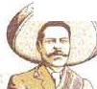

-

VIIJ.A

..,.

EDUCACION USIC.

AM M..

.. ... ,. - ....,1...

**Ciudad de México, a 4 de diciembre de 2023.**

**Hoja de firmas para la convocatoria de reconocimiento a la práctica educativa.**

1 **Nombre:** Liborio Vidal Ag uilar

1

1 **Cargo:** Secretario de Educación del Estado de Yuc¿¡t á n

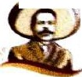-=----

2023

*Fnii!':is2iJ*

VI L¾\

**USICAMM**

•

UNIDAD DEL SISTEMA PARA LACAA'RE.AA

0 :! LA5 STRAS Y10.. S MAllS'TROS

**Ciudad de México, a 4 de diciembre de 2023.**

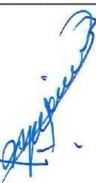**Hoja de firmas para la convocatoria de reconocimiento a la práctica educativa.**

|  |
| --- |
| **Firma digital** |
| **Nombre:** Maribel Villalpando Haro |
| **Cargo:** Secretario de Educación del Estado de Zacatecas |

